BESTEKSOMSCHRIJVING – GEISOLEERD OPBOUWROLLUIK OB910 Thermo
Harol of gelijkwaardige
Het geïsoleerde opbouwrolluik OB910 thermo is een energie-efficiënt, innovatief en eenvoudig te monteren systeem dat toepasbaar is voor zowel nieuwbouw als renovatie. Al de innovatieve functies in dit geheel nieuwe systeem zorgen voor een hoge betrouwbaarheid, een uitstekende stabiliteit tov andere isolatiematerialen, een uitstekende warmte-isolatie, een eenvoudige installatie en onderhoud.

Materiaal:
De kast is vervaardigd uit Neopor. Dit Neopor werd ontwikkeld op basis van polystyreen schuim en is een handelsmerk van BASF. De kenmerkende zwarte parels hebben als grondstof grafietkorrels. De grafiet deeltjes verstrooien de warmtestraling door reflectie en absorptie. Hierdoor wordt het transport van thermische energie in het materiaal aanzienlijk verminderd.
- Eigenschappen Neopor:
  - Dichtheid = 15kg/m³
  - Thermische geleidbaarheid= 0.032W/mK

Kasttypes:

types
- Het systeem wordt aangeboden in 2 verschillende types.
  - IR: kasten met revisie langs de binnenzijde (Opm: enkel toepasbaar bij raamkaderbreedtes tot 90 mm)
  - ER: kasten met revisie langs de buitenzijde

Grootte
- De beschikbare kastgroottes zijn de volgende:
IR ER
260x240 260x270 300x278 300x338 260x240 300x278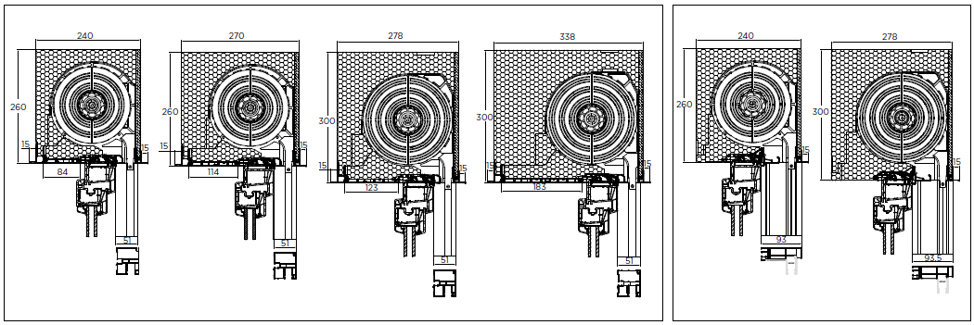

Isolatiewaarden:
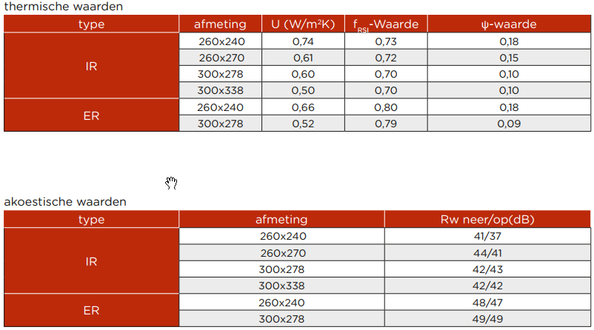

Afwerkingsprofiel:
Elke kast wordt aan de buitenzijde voorzien van een afwerkingsprofiel voor gevelsteen of bepleistering.

Bevestiging:
De kasten worden in slechts 3 stappen op de ramen bevestigd.
- Eerst schroeft men een glasvezelversterkt profiel op de raamkader. Vervolgens “clickt” men de kast vast in dit profiel. Als laatste plaatst men de raamankers aan de kopse kanten van de kast als extra verbinding tussen raam en kast.
- Optioneel worden er nog plafondankers en steunbeugels aangeboden voor breedtes >1500mm.

Algemene eigenschappen:
- max toegelaten breedte = 3500mm
- in een gecombineerd systeem = 4000mm

Bediening:
- De bediening bestaat uit een ingebouwde, asynchrone buismotor. Deze motor dient aangesloten te worden op het bestaande elektriciteitsnet
- Beschikbare motortypes: Ilmo, Oximo RTS/IO, RS100 IO & motor met NHB
- Ilmo: bedrade motor met volledig automatische afstelling
+ intelligente obstakeldetectie in op en neer Beweging
- RTS & IO: radiogestuurde motor met keuze uit volledig automatische of handmatige afstelling.
+ intelligente obstakeldetectie in op en neer beweging
- NHB: bedrade motor NHB met volledig automatische afstelling
+ intelligente obstakeldetectie in op en neer Beweging
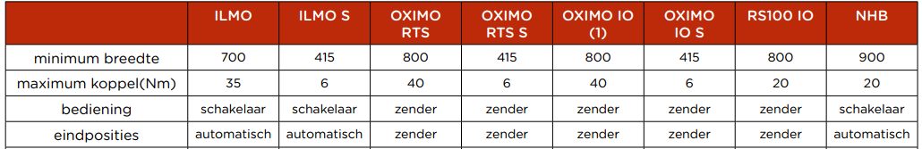

Rolluikblad:
Het rolluikblad is samengesteld uit dubbelwandige, schuimgeïsoleerde aluminium lamellen van het type ALU39 of ALU42

Beschikbare kleuren:
Lameleigenschappen

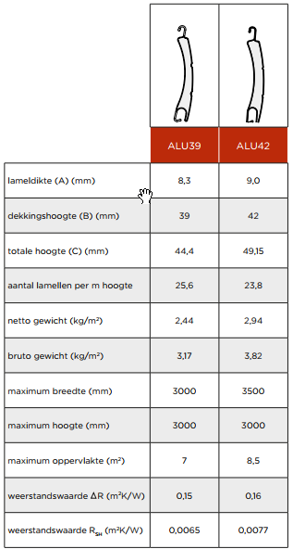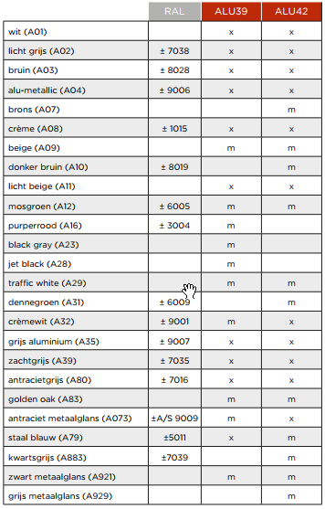

Geleiders:
- De geleiders zijn beschikbaar in Aluminium of kunstof. De geëxtrudeerde aluminum geleiders kunnen in een gewenste RAL kleur gelakt worden. Voor de kunstof geleiders zijn er enkele renolit folies beschikbaar.
- De geleiders worden steeds voorzien van borstel-dichtingen gecombineerde met een dunne folie. Dit geheel zorgt voor een soepele geleiding van het blad, geluidsdemping bij hevige wind en het zo goed mogelijk afsluiten van de zone achter het rolluikblad.
- Verschillende type geleiders zijn beschikbaar, afhankelijk van de situatie

Type geleiders
Voor IR
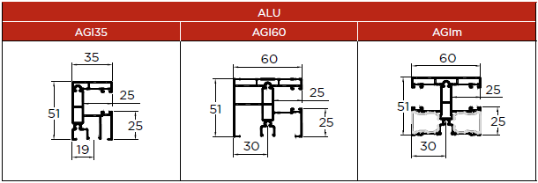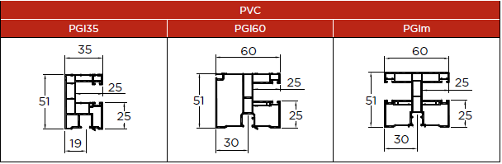
Voor ER (De geleiders voor het type ER zijn deelbare geleiders.)
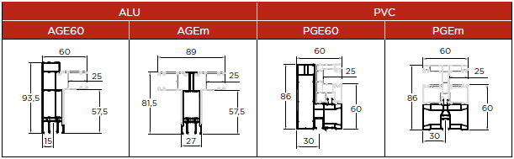

Bevestiging:
De geleiders worden door een clipssysteem op de raamprofielen bevestigd.

